# 固件下载

<https://github.com/mavlink/qgroundcontrol/releases> QGroundControl地面站

<https://firmware.ardupilot.org/Copter/> APM固件

<https://github.com/PX4/PX4-Autopilot/tags> PX4固件

飞控通过USB连接PC，PC打开QGroundControl地面站，等待连接成功后点击左上角图标→选择Vehicle Setup→选择固件，此时重新拔插USB，勾选**高级设置**在下拉列表中选择**自定义固件文件...**后点击确定或者**选择版本在线升级**，在弹出的文件选择框中选择固件即可开始升级：

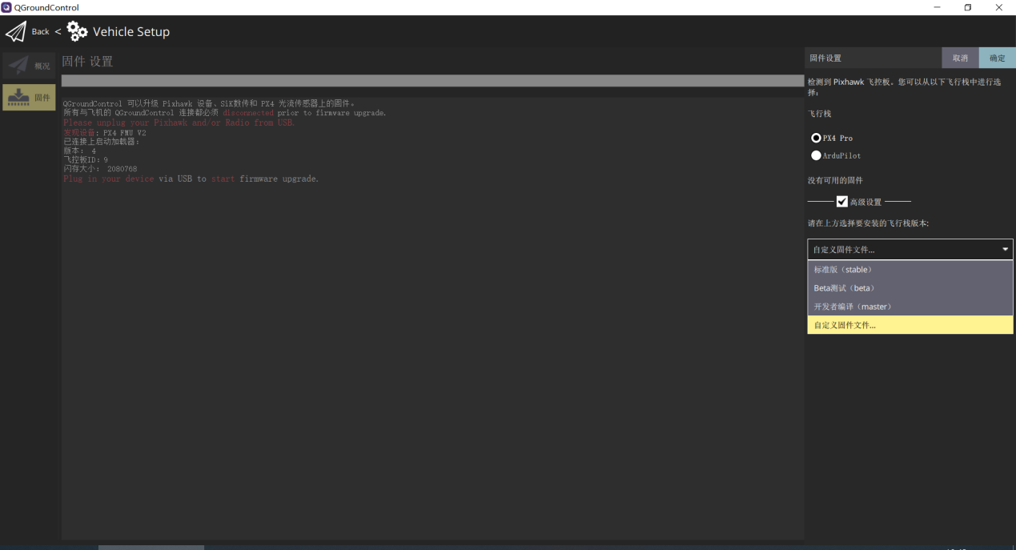

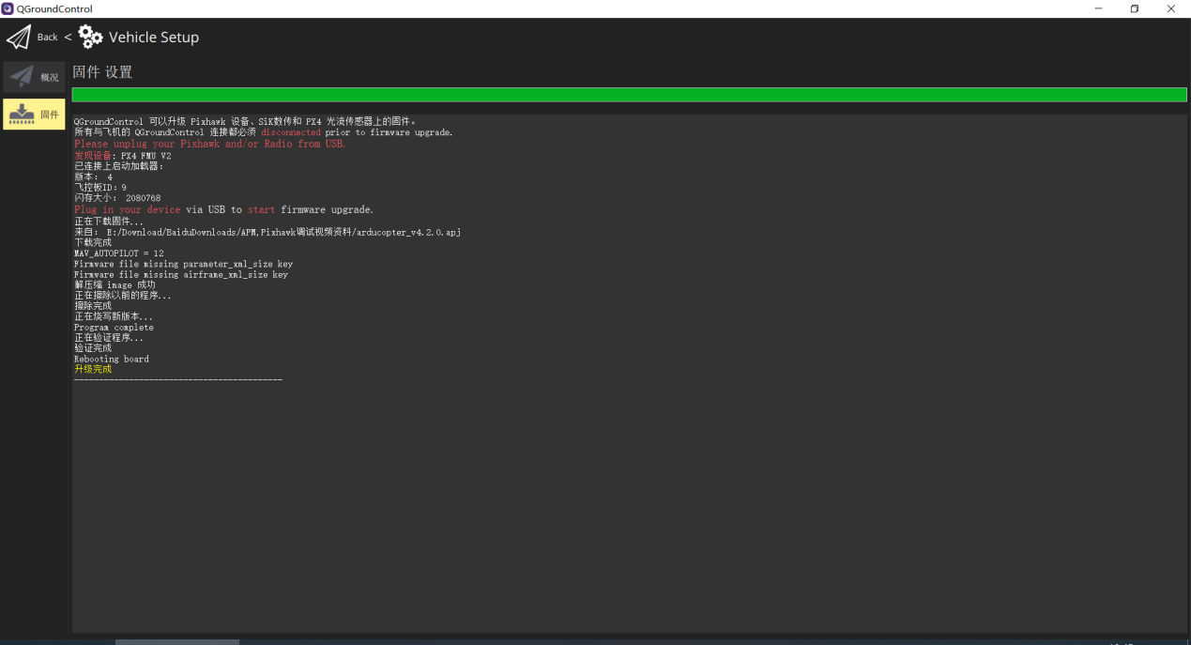

# 校准

## 加速度计校准

校正步骤如下：

1. 启动QGroundControl并连接车辆。
2. 选择“Q”图标>车辆设置>传感器（侧边栏）打开传感器设置。
3. 点击加速度计传感器按钮。

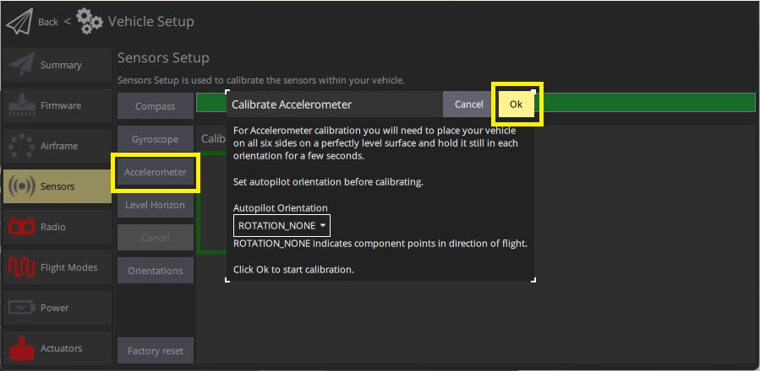

1. 单击OK开始校准。
2. 根据屏幕上的图像定位车辆。一旦提示（方向图像变成黄色），保持车辆静止。该位置标定完成后，屏幕上的相应图示将变成绿色
3. 在机体的所有方向上重复校准步骤。

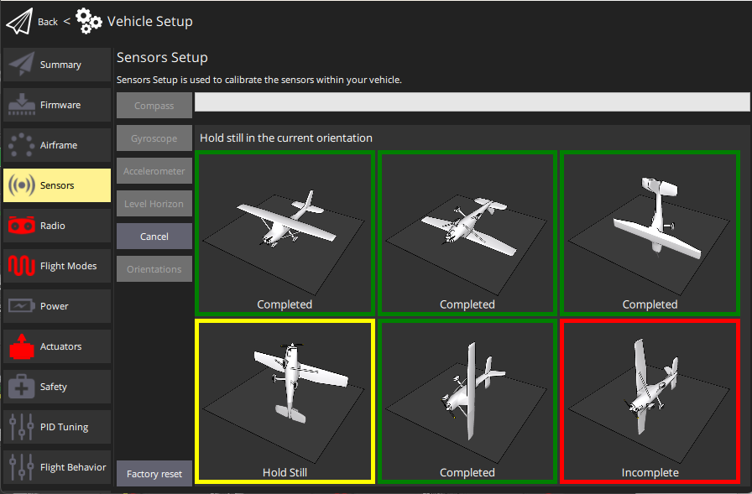

一旦你校准了车辆的所有位置，QGroundControl将显示校准完成（所有方向图像将显示为绿色，进度条将完全填充）。然后，您可以继续到下一个传感器。

## 陀螺仪校准

校准步骤如下：

1. 启动QGroundControl并连接车辆。
2. 选择“Q”图标>车辆设置>传感器（侧边栏）打开传感器设置。
3. 点击陀螺仪传感器按钮。

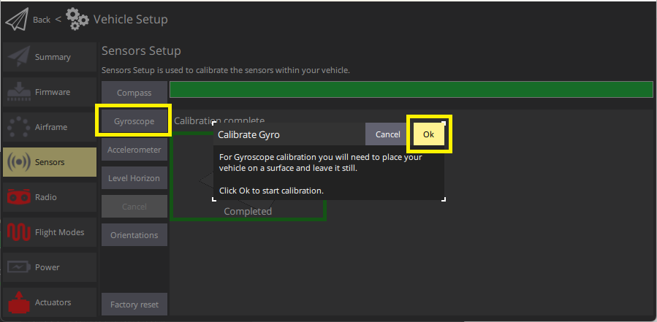

1. 将车辆放在一个表面上，让它保持静止。
2. 单击Ok开始校准。

顶部的条形图显示了进度：

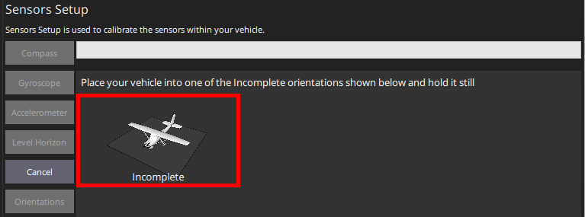

1. 完成后，QGroundControl将显示进度条校准完成

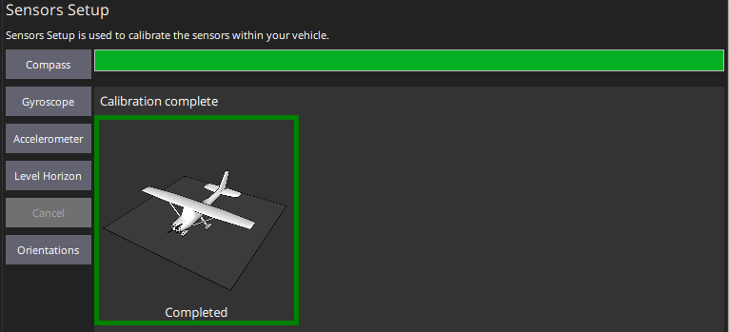

## 罗盘校准

校准步骤如下：

1. 启动QGroundControl并连接车辆。
2. 选择“Q”图标>车辆设置>传感器（侧边栏）打开传感器设置。
3. 点击罗盘传感器按钮。

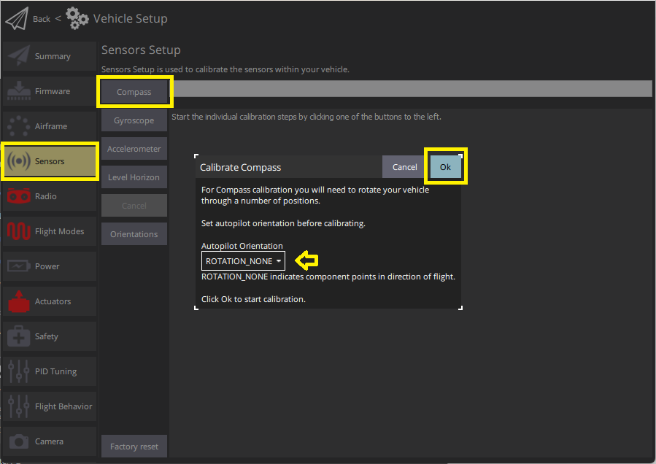

1. 单击OK开始校准。
2. 把你的飞机放置在下面显示的某一个方向，并保持静止。 随后提示（方向图像变为黄色）在指定方向旋转飞行器。 该位置标定完成后，屏幕上的相应图示将变成绿色。

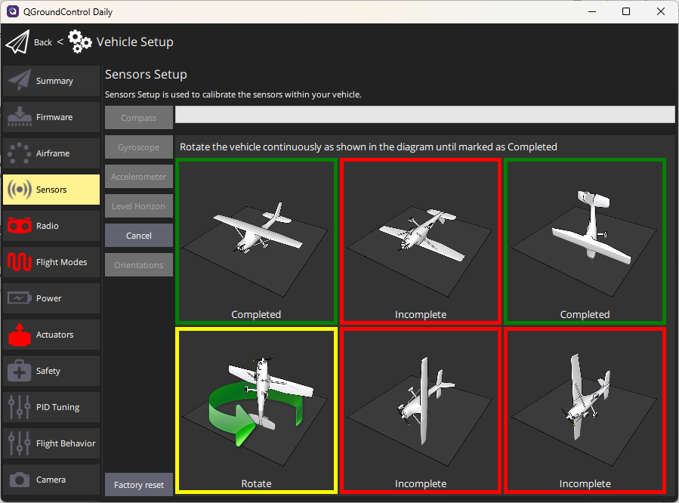

6、在机体的所有方向上重复校准步骤。

一旦你校准了车辆的所有位置，QGroundControl将显示校准完成（所有方向图像将显示为绿色，进度条将完全填充）。然后，您可以继续到下一个传感器。

## 遥控器校准

校准步骤如下：

1. 打开您的 RC 遥控器发射机。
2. 启动QGroundControl并连接车辆。
3. 在顶部工具栏中选择齿轮图标（车辆设置），然后在侧边栏中选择无线电。
4. 按OK开始校准。

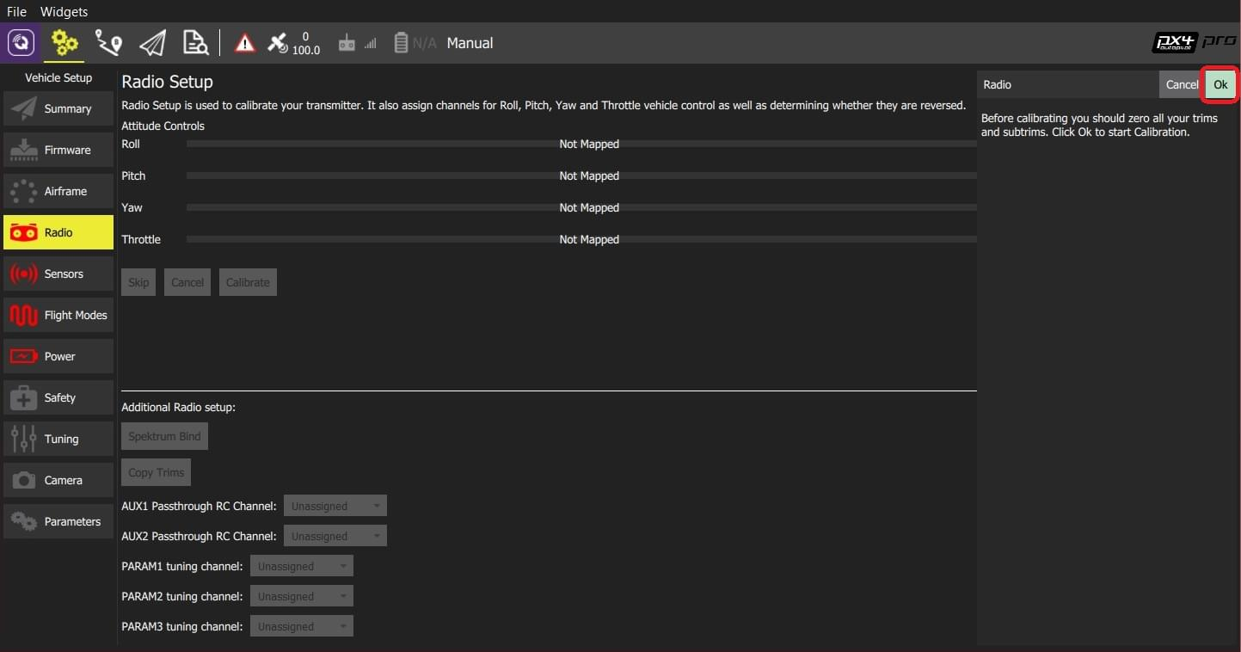

1. 设置发射机模式单选按钮，以匹配您的发射机（这确保QGroundControl显示正确的操纵杆位置，供您在校准期间遵循）。

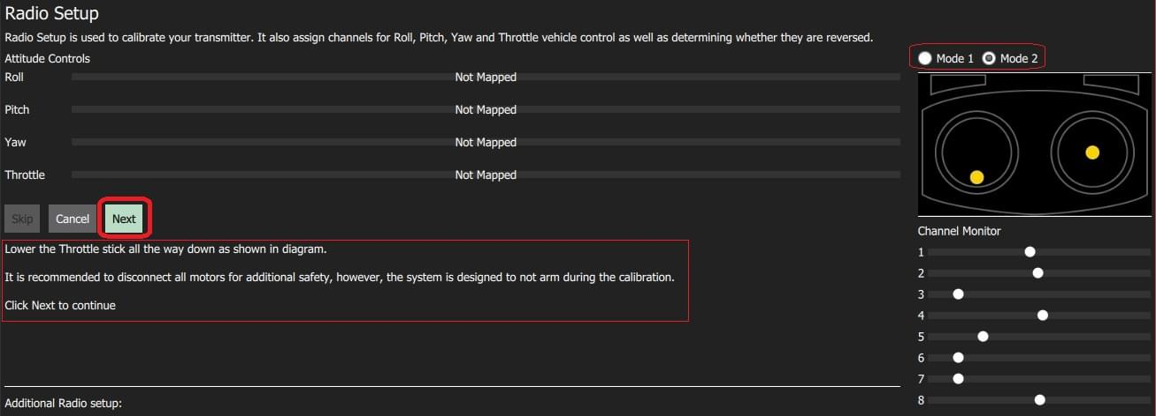

1. 按照文字（在遥控器的图上）提示移动摇杆的位置。 Press Next when the sticks are in position. 重复上述步骤。
2. 当提示时，移动所有其他开关和拨号盘通过他们的全部范围（你将能够观察到他们在通道监视器上移动）。
3. 按Next保存设置。

## 电调（ESC）校准

校准步骤如下：

1. 卸下螺旋桨。
2. 将你正在校准的esc映射为车辆执行器配置中的电机。只有映射的驱动器才能获得输出，并且只有被映射为电机的ESC将被校准。
3. 拔下电池，断开ESC电源。 飞行控制器必须保持供电，例如将USB连接到地面站。
4. 打开QGroundControl Settings > Power，然后按下校准按钮。

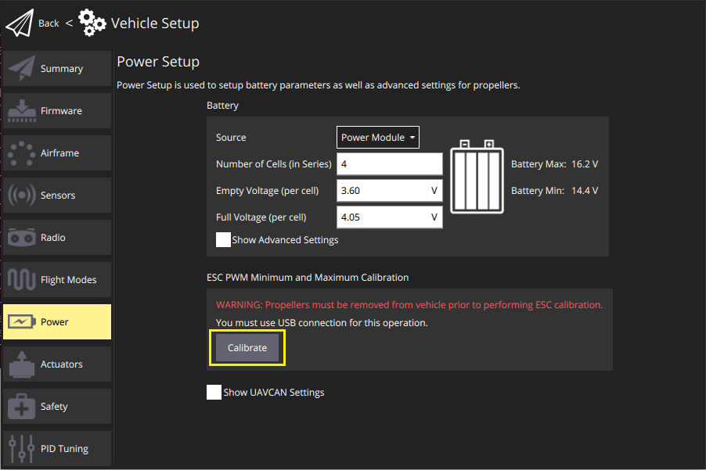

1. 启动校准序列后，在没有错误的情况下，直接给 ESC供电 (您应该被提示):

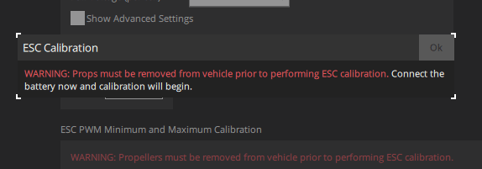

校准将自动开始:

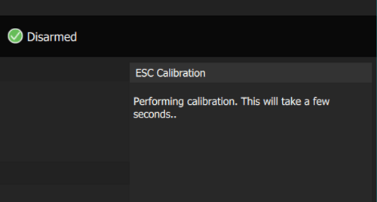

6、在校准过程中，您应该听到来自ESC的特定模型不同的嘀音，它表明校准的各个步骤。

校准完成后会提示您。

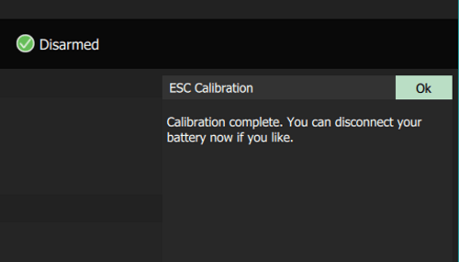

7、回到执行器配置部分。

在ESC 校准后，所有具有相同(重新)校准的 ESC的电机对同样的输入应以同样的方式动作。 驱动器配置中默认的 PWM 输出设置现在应该能开箱即用。

你需要确认电机确实正常工作。 由于默认配置值已经设置为保守的设置，您可能也希望调整它们以适用于您的特定的 ESC。

# 安装

T101-Plus和T201的安装方向如下图所示。红色箭头表示的方向是头部

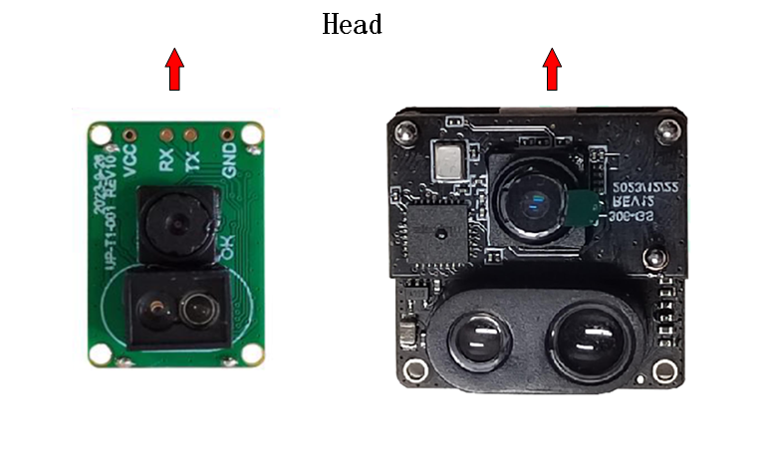

该图显示了对应于SENS_FLOW_ROT=0的相对板和车辆方向

光流模块可以安装在相对于车身框架的任何偏航方向上，但是你必须设置在SENS_FLOW_ROT中使用的值。

# 飞控配置

Set **MAV_1_CONFIG** to **102**. (If the sensor is connected to the Telem2 port.)

Set **SER_TEL2_BAUD** to **115200**.

Set **EKF2_OF_CTRL** to **Enabled**.

Set **EKF2_RNG_CTRL** to **Enabled**.

Set **EKF2_RNG_A_HMAX** to **15**. (The UP-T101-Plus is set to 4 and the UP-T201 is set to 15)

Set **EKF2_RNG_NOISE** to **0.05**. (The UP-T101-Plus is set to 0.02 and the UP-T201 is set to 0.05)

Set **EKF2_HGT_REF** to **Range sensor**.